**Министерство науки и высшего образования Российской Федерации**

**ФЕДЕРАЛЬНОЕ ГОСУДАРСТВЕННОЕ АВТОНОМНОЕ ОБРАЗОВАТЕЛЬНОЕ УЧРЕЖДЕНИЕ ВЫСШЕГО ОБРАЗОВАНИЯ**

**«Национальный исследовательский университет ИТМО»**

**(Университет ИТМО)**

**Факультет Прикладной Информатики**

**Образовательная программа: Программирование в инфокоммуникационных системах**

О Т Ч Е Т

о лабораторной работе 2

Обучающийся:

Зенин Д. Д. К3220

Санкт-Петербург, 2025

# Входные данные:

Выборка A:

3 5 6 8 4 5 4 7 2 7 7 3 7 4 4 5 4 4 5 2 4 8 8 4 6 5 9 4 0 4 4 4 9 3 3 2 1 5 2 5 5 3 4 4 7 8 9 11 4 5 2 5 7 6 1 2 5 6 3 1 2 6 7 3 3 2 5 4 8 2 6 5 9 5 5 2 8 3 6 4 6 6 8 7 3 3 7 3

Выборка Б:

71 62 43 80 70 44 42 25 48 55 58 44 74 55 56 49 54 63 60 57 70 52 74 65 61 60 72 69 68 47 30 62 81 56 55 38 68 55 74 50 29 35 55 52 27 58 50 62 80 49 68 68 81 66 64 41 45 48 68 79 56 82 76 84 47 44 72 58 58 80 61 55 66 36 69 44 88 88 73 39 70 70 35 51 69 50 59 35 43 71 54 65 85 63 59 52 88 64 60 61 31 64 48 49 50 41 62 42 76 81 76 70 76 75 53 66 87 74 61 68 73 44 61 53 46 69 71 58 63 73 56 65 53 77 39 83 45 55 77 61 42 72 49 52 67 62 68 72 46 76 67 53 70 76 56 62 38 59 53 50 76 52 73 34 51 60 61

# Выполнение работы

# 1.1 Выборка A - Определение точечных оценок параметров распределений

В прошлой работе было выдвинута гипотеза о распределении выборки А – оно пуассоновское. Выполним расчет параметров по методу максимального правдоподобия и методу моментов.

Для начала посчитаем выборочное среднее:

**Пуассоновское распределение:**

У него всего лишь один параметр – λ

**Метод максимального правдоподобия**

Функция правдоподобия:

Логарифмируем:

Теперь берем производную и для нахождения максимума приравниваем ее к нулю

Отсюда получаем:

А это наше выборочное среднее => *= 4.7954*

**Метод моментов**

Для Пуассоновского распределения известно, что E(x) = λ, то есть, первый эмпирический момент.

То есть то же самое значение выборочного среднего => *= 4.7954*

**Метод сумм**

Объем выборки:

*k*

*n*  *ni*  88

*i*1

Составим расчетную таблицу.

1. Запишем варианты (середины интервалов) в первый столбец.
2. Запишем частоты во второй столбец.
3. В качестве «ложного нуля»

возьмем варианту 4.5 с максимальной

частотой 17. Следовательно,

*U*  *xi* 17 . В клетках строки, содержащей ложный нуль,

*i*1

запишем нули. В четвертом столбце над и под уже помещенным нулем запишем еще по одному нулю.

1. В оставшихся незаполненными над нулем клетках третьего столбца (исключая самую верхнюю) запишем последовательно накопленные частоты: 1, 1+3=4,1+3+10=14, 1+3+10+12 = 26

Сложив все накопленные частоты, получим число *b*1  45 , которое поместим в верхнюю

клетку третьего столбца. В оставшихся незаполненными под нулем клетках третьего столбца (исключая самую нижнюю) запишем последовательно накопленные частоты: 1,

1+0=1, 1+0+4=5, 1+0+4+7=12. Сложив все накопленные частоты, получим число поместим в нижнюю клетку третьего столбца.

1. Аналогично заполним четвертый столбец.

*a*1  19 , которое

|  |  |  |  |  |  |
| --- | --- | --- | --- | --- | --- |
| *xi* | *ni* | *b*1  45 | *b*2  25 | *b*3  7 | *b*4  1 |
| 0.5 | 1 | 1 | 1 | 1 | 1 |
| 1.5 | 3 | 4 | 5 | 6 | 0 |
| 2.5 | 10 | 14 | 19 | 0 | 0 |
| 3.5 | 12 | 26 | 0 | 0 | 0 |
| 4.5 | 17 | 0 | 0 | 0 | 0 |
| 5.5 | 15 | 0 | 0 | 0 | 0 |
| 6.5 | 9 | 0 | 0 | 0 | 0 |
| 7.5 | 9 | 0 | 0 | 0 | 0 |
| 8.5 | 7 | 12 | 0 | 0 | 0 |
| 9.5 | 4 | 5 | 7 | 0 | 0 |
| 10.5 | 0 | 1 | 2 | 3 | 0 |
| 11.5 | 1 | 1 | 1 | 1 | 1 |
|  | 88 | *a*1  19 | *a*2 10 | *a*3  4 | *a*4  1 |

Тогда,

*d*1  *a*1  *b*1  19  45  26

*d*2  *a*2  *b*2  10 25 15

*d*3  *a*3  *b*3  4 7  -3 ,

*s*1  *a*1  *b*1  45 19  64 ,

*s*2  *a*2  *b*2  1025  35 ,

*s*3  *a*3  *b*3  4  7  11 ,

*s*4  *a*4  *b*4  1  1  2.

Вычислим условный начальный момент 1-го порядка:

условный начальный момент 2-го порядка:

условный начальный момент 3-го порядка:

условный начальный момент 4-го порядка:

Рассчитаем математическое ожидание:

Рассчитаем дисперсию:

Среднее квадратическое отклонение:

Вычислим центральный момент 3-го порядка:

центральный момент 4-го порядка:

Выборочный коэффициент асимметрии:

Выборочный коэффициент эксцесса:

**1.2 - Расчет теоретических частот**

Для Пуассоновского распределения формула:

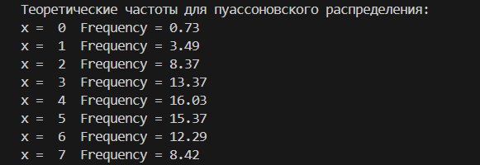

Рисунок 1 - Пуассоновское распределение

**1.3 - Построение графика**

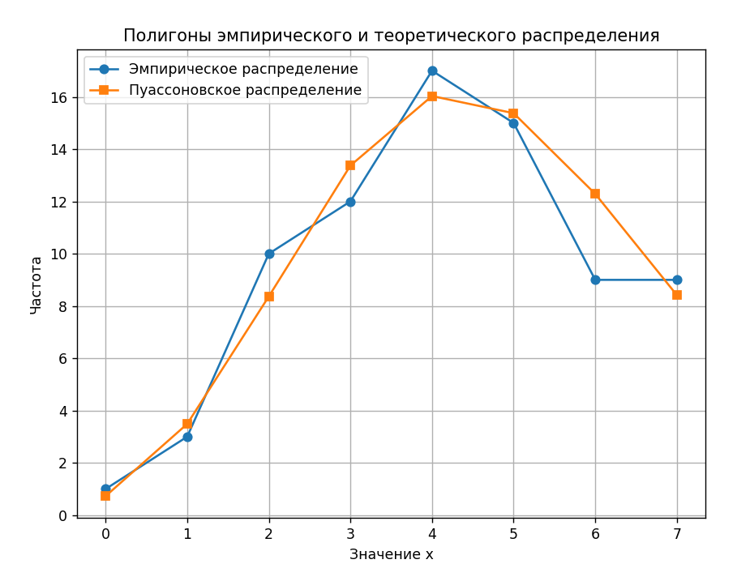

Рисунок 2 – Полигоны эмпирического и теоретического распределений

**1.4 Доверительные интервалы**

**Пуассоновское распределение**

По ЦПТ:

**1.5 Сравнение значений**

|  |  |  |
| --- | --- | --- |
| Характеристика | **Эмпирическое** | **Пуассоновское** |
| **Мат. Ожидание** | **4.80** | **4.80** |
| **Дисперсия** | **5.00** | **4.91** |
| **Мода** | **4** | **4** |
| **Медиана** | **5** | **5** |
| **Коэф. ассиметрии** | **-0.07** | **0.32** |
| **Коэф. эксцесса** | **-0.19** | **-0.37** |

**Вывод, исходя из таблицы**

**Математическое ожидание совпадает**. Это означает, что выборка хорошо отражает теоретическую модель, и параметр λ в пуассоновском распределении правильно оценивается через среднее выборки.

**Дисперсия эмпирически немного выше, чем у Пуассона** - Реальные данные более "разбросаны", чем ожидает Пуассоновская модель

**Мода эмпирической выборки совпадает с теоретической модой.** Это также подтверждает, что распределение в выборке похоже на распределение Пуассона с параметром λ=4, так как мода у пуассоновского распределения равна целочисленной части λ.

**Медиана эмпирической выборки совпадает с теоретической медианой.** Это говорит о том, что центральное значение выборки хорошо соответствует теоретическому распределению.

**Коэффициент асимметрии близок к нулю** - Эмпирически — почти симметричное распределение → **нормальное распределение лучше описывает форму** данных.

**Эмпирический коэффициент эксцесса −0.19** указывает на менее "пикированное" распределение, чем нормальное, но менее выраженное, чем для теоретического распределения Пуассона −0.37. Эксцесс близкий к нулю указывает на отсутствие ярко выраженного пика в распределении, что также может быть вызвано случайными отклонениями в выборке.

**Выборка Б**

В выборке Б определено нормальное распределение.

**2.1 Точечные оценки параметров**

**Метод моментов**

**Мат ожидание**

Теоретически:

Выборочно: = 59.82

**Дисперсия**

Теоретическое: Var(x) = σ2

Выборочно: = 192.53

**2.2 Вычисление теоретических частот**

Тогда теоретическая частота для I интервала:

То есть

Получаем

|  |  |  |
| --- | --- | --- |
| **От** | **До** | **Частота** |
| **25** | **32** | **3.34** |
| **32** | **40** | **9.77** |
| **40** | **48** | **20.91** |
| **48** | **56** | **32.65** |
| **56** | **64** | **37.27** |
| **64** | **72** | **31.09** |
| **72** | **80** | **18.96** |
| **80** | **88** | **8.44** |

**2.3 График** 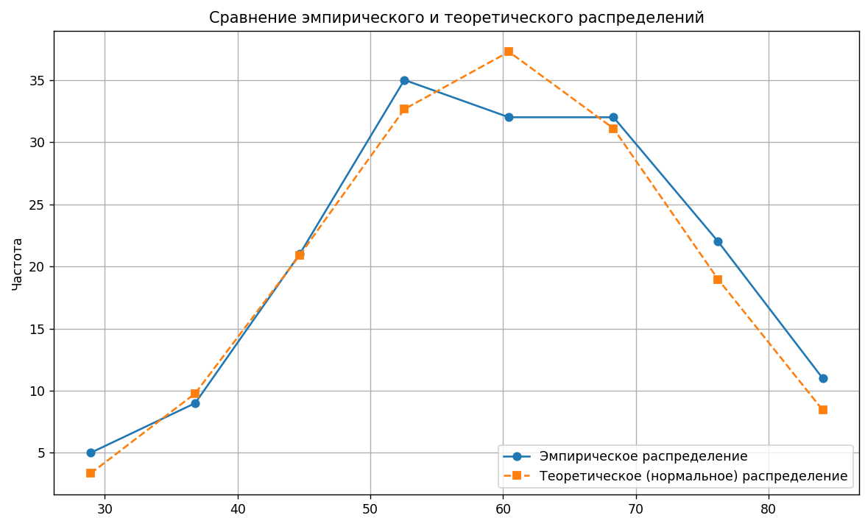

Рисунок 3 – Сравнение эмпирического и теоретического распределений

**2.4 Доверительные интервалы**

По ЦПТ:

Доверительный интервал для μ:

 = [57.70, 61.95]

Доверительный интервал для дисперсии

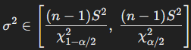 = [132.93, 179.96]

**2.5 Сравнение**

|  |  |  |
| --- | --- | --- |
| **Характеристика** | **Эмпирическое** | **Теоретическое** |
| **Мат ожидание** | **59.82** | **59.82** |
| **Дисперсия** | **192.53** | **192.53** |
| **Ст. отклонение** | **13.88** | **13.88** |
| **Медиана** | **61** | **59.82** |
| **Мода** | **55** | **59.82** |
| **Асимметрия** | **-0.17** | **0** |
| **Эксцесс** | **-0.51** | **0** |

**Вывод**

Нормальное распределение можно считать адекватной аппроксимацией реальных данных.

Однако:

* лёгкое отклонение влево (асимметрия)
* пониженный эксцесс указывают, что распределение не идеально нормальное, но достаточно близко к нему.

Это может быть связано с наличием пограничных или выбросных значений (например, 25, 88) или неполной симметрией исходной величины.